 | Министерство науки и высшего образования Российской Федерации  Федеральное государственное автономное образовательное учреждение  высшего образования  «Московский государственный технический университет  имени Н.Э. Баумана  (национальный исследовательский университет)»  (МГТУ им. Н.Э. Баумана)

Факультет
Кафедра

Отчет по лабораторной работе №5
«Ансамблевые методы машинного обучения: модели бэггинга, AdaBoost и градиентный бустинг»
по дисциплине
Технологии машинного обучения

Выполнил:
студент группы ИУ5-65Б А.С. Костерин

Проверил:
ст. преподаватель Ю.Е. Гапанюк
2026 г.

Цель данной лабораторной работы заключается в практическом освоении ансамблевых методов машинного обучения на примере задачи бинарной классификации по данным о пассажирах «Титаник». Рассматриваются две модели семейства бэггинга — случайный лес и метод сверхслучайных деревьев (Extra Trees), алгоритм AdaBoost и классический градиентный бустинг над решающими деревьями.
Предварительная обработка данных включала исключение неинформативных признаков, заполнение пропусков (медиана для числовых полей, мода для категориальных) и бинарное кодирование категориальных переменных методом one-hot с параметром drop_first. В отличие от линейных моделей и SVM, рассмотренных ранее, деревянные ансамбли не требуют масштабирования признаков; поэтому после кодирования матрица признаков использовалась напрямую.
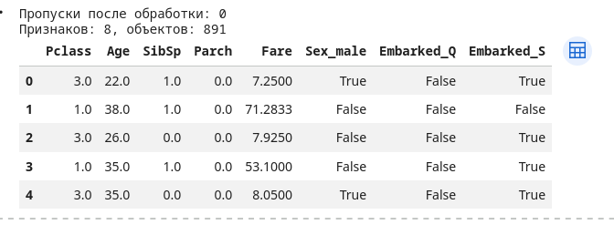
Разбиение на обучающую и тестовую части выполнено функцией train_test_split с долей теста 20% и стратификацией по целевому признаку. Обучены четыре модели с фиксированным random_state для воспроизводимости: RandomForestClassifier и ExtraTreesClassifier с одинаковым числом деревьев в ансамбле, AdaBoostClassifier со слабыми деревьями глубины 1 и GradientBoostingClassifier с ограничением глубины базовых деревьев и выбранными параметрами скорости обучения.
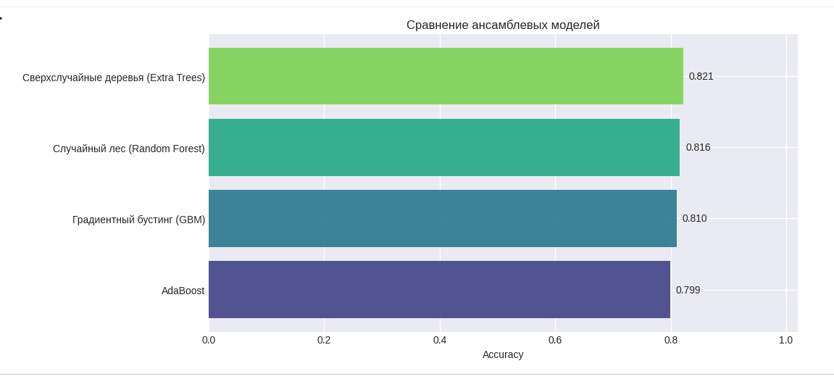
Согласно заданию, качество моделей на отложенной тестовой выборке оценивалось одной метрикой — долей верных ответов (accuracy). Полученные значения сведены в таблицу и представлены на столбчатой диаграмме в Jupyter-ноутбуке lab5_ensemble_learning.ipynb, что позволяет наглядно сравнить ансамбли между собой на одинаковых данных и при одинаковом разбиении.

Приложение. Текст программы (ноутбук)

Ниже приведены исходные тексты кодовых ячеек ноутбука lab5_ensemble_learning.ipynb подряд, без вывода исполнения.

# --- кодовая ячейка 1 ---
import pandas as pd
import numpy as np
import matplotlib.pyplot as plt
import seaborn as sns
from pathlib import Path
import warnings
from sklearn.model_selection import train_test_split
from sklearn.impute import SimpleImputer
from sklearn.tree import DecisionTreeClassifier
from sklearn.ensemble import (
RandomForestClassifier,
ExtraTreesClassifier,
AdaBoostClassifier,
GradientBoostingClassifier,
)
from sklearn.metrics import accuracy_score
warnings.filterwarnings("ignore")
plt.style.use("seaborn-v0_8-darkgrid")
plt.rcParams["figure.figsize"] = (10, 6)
plt.rcParams["font.size"] = 10
print("Библиотеки успешно импортированы")

# --- кодовая ячейка 2 ---
try:
import kagglehub
path = kagglehub.dataset_download("c/titanic")
dataset_path = Path(path)
csv_files = list(dataset_path.glob("*.csv"))
train_file = next((f for f in csv_files if "train" in f.name.lower()), csv_files[0])
df = pd.read_csv(train_file)
print(f"Датасет загружен: {train_file.name}")
except Exception as e:
print(f"Загрузка через kagglehub: {e}")
url = "https://raw.githubusercontent.com/datasciencedojo/datasets/master/titanic.csv"
df = pd.read_csv(url)
print("Датасет загружен через альтернативный источник")
print(f"\nРазмерность: {df.shape}")
df.head(10)

# --- кодовая ячейка 3 ---
df_clean = df.drop(columns=["PassengerId", "Name", "Ticket", "Cabin"], errors="ignore")
numeric_cols = df_clean.select_dtypes(include=[np.number]).columns.tolist()
categorical_cols = df_clean.select_dtypes(include=["object"]).columns.tolist()
imputer_num = SimpleImputer(strategy="median")
df_clean[numeric_cols] = imputer_num.fit_transform(df_clean[numeric_cols])
for col in categorical_cols:
mode_vals = df_clean[col].mode()
fill_val = mode_vals.iloc[0] if len(mode_vals) > 0 else "Unknown"
df_clean[col] = df_clean[col].fillna(fill_val)
df_encoded = pd.get_dummies(df_clean, columns=categorical_cols, drop_first=True)
X = df_encoded.drop(columns=["Survived"])
y = df_encoded["Survived"]
feature_names = X.columns.tolist()
print("Пропуски после обработки:", X.isnull().sum().sum())
print(f"Признаков: {X.shape[1]}, объектов: {X.shape[0]}")
X.head()

# --- кодовая ячейка 4 ---
X_train, X_test, y_train, y_test = train_test_split(
X, y, test_size=0.2, random_state=42, stratify=y
)
print(f"Обучающая выборка: {X_train.shape[0]} объектов")
print(f"Тестовая выборка: {X_test.shape[0]} объектов")
print(f"Классы в train: {dict(y_train.value_counts())}")
print(f"Классы в test: {dict(y_test.value_counts())}")

# --- кодовая ячейка 5 ---
RANDOM_STATE = 42
N_EST_BAGGING = 300
models = {
"Случайный лес (Random Forest)": RandomForestClassifier(
n_estimators=N_EST_BAGGING,
random_state=RANDOM_STATE,
n_jobs=-1,
),
"Сверхслучайные деревья (Extra Trees)": ExtraTreesClassifier(
n_estimators=N_EST_BAGGING,
random_state=RANDOM_STATE,
n_jobs=-1,
),
"AdaBoost": AdaBoostClassifier(
estimator=DecisionTreeClassifier(max_depth=1, random_state=RANDOM_STATE),
n_estimators=200,
learning_rate=0.8,
random_state=RANDOM_STATE,
algorithm="SAMME",
),
"Градиентный бустинг (GBM)": GradientBoostingClassifier(
n_estimators=200,
learning_rate=0.1,
max_depth=3,
random_state=RANDOM_STATE,
),
}
fitted = {}
predictions = {}
for name, est in models.items():
est.fit(X_train, y_train)
predictions[name] = est.predict(X_test)
fitted[name] = est
print(f"Обучено: {name}")

# --- кодовая ячейка 6 ---
rows = []
for name in models:
acc = accuracy_score(y_test, predictions[name])
rows.append({"Модель": name, "Accuracy": acc})
metrics_df = pd.DataFrame(rows).sort_values("Accuracy", ascending=False).reset_index(drop=True)
print("Сравнение ансамблей по Accuracy на тесте")
print("=" * 55)
print(metrics_df.to_string(index=False))
print(f"\nЛучшая модель: {metrics_df.iloc[0]['Модель']} ({metrics_df.iloc[0]['Accuracy']:.4f})")

# --- кодовая ячейка 7 ---
fig, ax = plt.subplots(figsize=(11, 5))
order = metrics_df.sort_values("Accuracy", ascending=True)
colors = sns.color_palette("viridis", n_colors=len(order))
ax.barh(order["Модель"], order["Accuracy"], color=colors, alpha=0.9)
ax.set_xlabel("Accuracy")
ax.set_title("Сравнение ансамблевых моделей")
ax.set_xlim(0, 1.02)
for i, v in enumerate(order["Accuracy"]):
ax.text(v + 0.01, i, f"{v:.3f}", va="center", fontsize=10)
plt.tight_layout()
plt.show()

